Drogue

Les prétendants à l'UE doivent s'unir dans la lutte
Par LEXPRESS.fr, publié le 25/02/2010 à 18:40 - mis à jour le 25/02/2010 à 18:58
La lutte contre le trafic de drogue: une priorité pour prétendre au sérail de l'Union européenne, selon un document discuté ce jeudi par les 27 ministres de l'Intérieur.
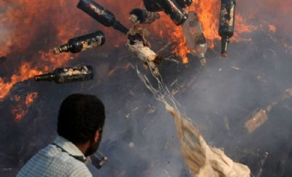
AFP/ Rizwan Tabassum
Destruction de 105 kg d'héroïne et 42 000 kg de hachich au Pakistan, le 2 février 2010.
Une réunion des ministres de l'Intérieur des 27 a examiné jeudi un document sur la lutte contre le trafic de drogue. Qui précise: "Il faut faire de l'efficacité des dispositions de lutte contre la drogue une condition de l'adhésion à l'Union européenne". Ce message s'adresserait directement aux pays des Balkans et à la Turquie.
Parmi les deux drogues visées, l'héroïne qui vient d'Asie et d'Afghanistan. Elle entrerait en Europe via les pays des Balkans, la Turquie et la Russie.
De son côté, la cocaïne part d'Amérique latine et transite par l'Afrique de l'Ouest pour ensuite être acheminée sur les marchés européens via l'Espagne, l'Italie, le Portugal, la France et plus au nord, la Grande-Bretagne et les Pays-Bas. Selon les autorités françaises, le marché européen absorbe 17% de la cocaïne produite chaque année en Amérique latine, soit 150 tonnes pour une valeur de 9 milliards d'euros à la revente.
"Partage des tâches"
L'idée développée dans ce texte est la constitution de groupes de pays chargés de mettre en commun leurs moyens pour lutter contre celle des deux drogues, qui entre en Europe par leurs portes. Un groupe de pays à l'Ouest contre la cocaïne et un autre à l'Est contre l'héroïne.
L'Union européenne veut tenter "d'entraver" les routes de la cocaïne et de l'héroïne et appelle ses membres à un "partage des tâches" pour mener ce combat, annonce le document.
L'idée est de "porter un coup décisif aux groupes criminels" en unissant et en coordonnant les moyens des pays de l'UE, qui pour l'instant agissent en ordre dispersé.

- Un pacte européen pour lutter contre le trafic de drogue
Le Figaro Par Jean-Jacques Mevel
25/02/2010 | Mise à jour : 21:16 Réactions (20)
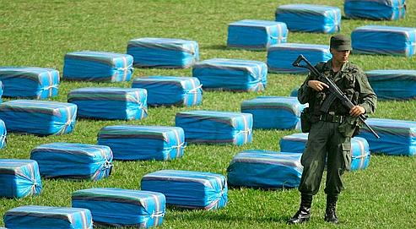
Un policier garde une saisie de marijuana à Santander de Quilichao, dans le sud-ouest de la Colombie. Crédits photo : AP

Le projet poussé à Bruxelles par Brice Hortefeux a reçu le soutien des 27, alarmés par la hausse de la toxicomanie.
Si la diplomatie européenne manque d'idées, les ministres de l'Intérieur des Vingt-Sept ont un projet à vendre à Catherine Ashton : le lancement d'un pacte européen de lutte contre le trafic de drogue, avec l'intention affichée d'en faire «un élément essentiel des relations extérieures de l'UE».
Le pacte, première pierre d'une nouvelle stratégie européenne de sécurité intérieure discutée jeudi à Bruxelles, se fixe un double objectif, d'après un document de travail. Frapper les trafiquants au portefeuille en coordonnant les saisies d'«avoirs criminels». Et, surtout, entraver les filières d'acheminement de la cocaïne et de l'héroïne, drogues dont la consommation ne cesse d'augmenter dans l'UE. Deux plaques tournantes sont clairement désignées : l'Afrique de l'Ouest pour la cocaïne en provenance d'Amérique Latine et les Balkans pour les opiacés venus d'Afghanistan.

Échanges d'informations
Le projet, poussé à Bruxelles par le Français Brice Hortefeux, a reçu jeudi le soutien de ses collègues. L'élan est sans doute à la mesure des déceptions suscitées en Europe par d'autres initiatives. La Commission concluait l'an dernier à l'échec d'une campagne d'interdiction des cultures conduite pendant dix ans par l'ONU : les trafics se sont simplement déplacés vers des régions sans état de droit, comme l'Afghanistan, selon un rapport. La consommation, elle, ne donne aucun signe de répit, d'après l'Observatoire européen des drogues et toxicomanies (OEDT). Elle s'accroît pour la cocaïne, sur le point d'éclipser les amphétamines et l'ecstasy dans des pays comme le Royaume-Uni, le Danemark ou l'Espagne. Elle est en «hausse préoccupante» pour l'héroïne et les opiacés, notamment en Autriche, en Italie et en Espagne. Seul le cannabis marque la pause ; mais 74 millions d'Européens y ont goûté, soit 22 % des 15 à 64 ans.
Le futur pacte européen veut plutôt se concentrer sur les routes du trafic, entre producteurs et consommateurs. L'objectif, raisonnable, est de les «entraver» plutôt que de les couper. Il s'agit de mieux coordonner les Vingt-Sept, de regrouper les expertises, d'assister les pays tiers et de se partager les tâches : la lutte contre la cocaïne pour l'Ouest de l'UE, l'héroïne pour l'Est.
À Dakar, une récente conférence internationale sur le transit de la cocaïne a donné la mesure de l'enjeu. De source française, elle représenterait 40 % de la drogue d'Amérique latine destinée à l'Europe. D'Afrique de l'Ouest, la cocaïne gagne ensuite le marché européen par l'Espagne et la France, surtout.
Depuis au moins cinq ans, les cartels sud-américains de la drogue ont pris pied dans les régions pauvres et instables du continent. L'une des routes présumées traverse les régions du Sahara contrôlées par la rébellion touareg, aux frontières poreuses du Mali et du Niger. L'ONU soupçonne l'existence d'un trafic parallèle d'armes, avec des mouvements islamistes.
Les Balkans, route traditionnelle de l'héroïne et d'innombrables trafics, offrent de leur côté une chance à saisir pour l'UE. L'apaisement des tensions entre les États nés de l'ex-Yougoslavie autorise déjà un embryon de coopération régionale. Au début du mois, la Slovénie - déjà membre de l'UE -, mais aussi la Serbie, la Croatie, la Bosnie, la Macédoine et le Monténégro ont appelé à des échanges d'informations ainsi qu'à la mise en place d'équipes d'enquêteurs.

